**Desarrollo y aplicación de metodología para prueba de vuelco de autobús interprovincial autoportante, utilizando el software CAE HyperWorks® de Altair**

**Development and application of methodology for self-supporting interprovincial bus rollover testing, using Altair's CAE HyperWorks® software**

Jorge Luis Cepeda Miranda

Corporación Ingeniería Avanzada COINAV del Ecuador S.A.

**Correspondencia Autores:** [jorge.cepeda@coinav.com](mailto:jorge.cepeda@coinav.com)

**Recibido:** octubre 2017, **Publicado:** diciembre 2017

*Resumen*— En el Ecuador, el volcamiento de autobuses de transporte público es uno de los peores tipos de accidentes que pueden ocurrir. Debido a la cantidad de pasajeros que utilizan este servicio, los daños provocados por el volcamiento de un autobús son usualmente graves y severos. La conformidad con las normas de seguridad respecto de volcamiento de autobuses de corta y larga distancia es mandatoria por ley en el Ecuador. Dichas normas de seguridad se basan en normativas europeas y norteamericanas que se basan en principios científicos poco conocidos en países como el Ecuador. En la actualidad, organismos de regulación ecuatorianos como la Agencia Nacional de Tránsito (ANT) entre otros, comprueban que los autobuses que salen de las fábricas productoras cumplan dichas normas a través de empresas especializadas en simulación de ingeniería como lo es COINAV S.A. El presente trabajo constituye un acercamiento científico que demuestra técnicamente la ejecución de simulaciones de pruebas de vuelco en el país, En autobuses autoportantes, los cuales constituyen el tipo de autobuses de diseño e ingeniería más avanzados que se construyen en el Ecuador.

*Palabras Claves— Pruebas de vuelco; buses autoportantes;* *elementos finitos; simulación dinámica no-lineal*

***Abstract—***In Ecuador, bus rollover is one of the worst vehicle accidents that can occur among public transportation. Due to the large numbers of passengers, the damages caused by bus rollover are often serious and severe. The compliance with rollover safety standards for buses and coaches is mandated by law. Safety standards are often based on North American and European principles that rely on specialized scientific principles rarely known in countries like Ecuador. Nowadays, Ecuadorian organisms in charge of law regulation such as Agencia Nacional de Tránsito (ANT) among others, supervise the compliance of standards in bus structures out of manufacturer plants. ANT requires technically approved and fully-experienced companies to perform simulations in a reliable manner, such as COINAV S.A. The present paper represents a scientific approach which technically demonstrates the capability of Ecuadorian companies and engineering centers to perform rollover simulation tests with realistic results, applied in Boogie buses, which are the most importan current of bus design around the world. This study is protected by Ecuadorian copyright laws.

Keywords— Rollover; boogie buses; Finite element analysis; nonlineal simulation

# **INTRODUCCIÓN**

La utilización de autobuses de pasajeros como medio de transporte masivo constituye una de las formas de movilización más utilizadas e importantes en nuestro país. Las estadísticas demuestran que más de un tercio de la población ecuatoriana utiliza este medio de transporte a diario, tanto para movilizaciones cortas, como de media y larga distancia [4].

Diversos estudios y autores resaltan las bondades de la utilización de un sistema de transporte donde una gran cantidad de personas recorren rutas similares, utilizan una cantidad de recursos energéticos finitos y hacen que dichos recursos energéticos se canalicen de mejor manera que si se utilizara un vehículo a motor por cada pasajero [5].

Sin embargo, un tema de importancia capital respecto a la transportación terrestre es el de la seguridad de los ocupantes de las unidades de transporte. En los últimos tiempos, varios accidentes de tránsito han enlutado las carreteras ecuatorianas, lo cual ha reabierto el debate respecto de la seguridad de las unidades de circulan en las mismas. Las normas existentes, creadas por comités técnicos especializados, exigen la aplicación de pruebas originarias en normas europeas [6]. Dicha aplicación requiere de la puesta en práctica de principios científicos y técnicos poco aplicados en el país, dado que la rama de la ciencia involucrada, el Análisis Dinámico No-lineal utilizando el Método de Elementos Finitos (FEM, por sus siglas en inglés), no ha sido desarrollada a los niveles requeridos por la envergadura de la necesidad en el Ecuador.

Específicamente, y dentro de los principales tipos de colisiones en los que se ven involucrados los vehículos móviles y los autobuses como tema principal de análisis, la volcadura o volcamiento genera preocupación debido al alto índice de personas gravemente heridas que se suscitan cuando ocurre [5]. Es por ello que la Comunidad Europea, dentro de varios programas de investigación [7], ha estudiado el fenómeno y ha determinado que la intrusión de miembros estructurales en el habitáculo del autobús es el mecanismo más peligroso de daño a los usuarios [1, 8].

Con esta información y con la visión de evitar consecuencias fatales en accidentes que involucren volca-miento se generó el reglamento europeo R66, “Resistencia de la superestructura de vehículos de transporte de pasajeros”, que ha sido adoptado por la norma ecuatoriana NTE INEN 1323:2009 para su aplicación obligatoria en el país. Dicha norma estipula que se debe hacer volcar efectivamente un autobús, otorgando la posibilidad de que el bus sea una estructura física completa o parcial, o un modelo de elementos finitos, igualmente representando una estructura completa o parcial [9].

Los autobuses autoportantes constituyen la tendencia de diseño reinante en la actualidad, en cuando a la construcción de autobuses de mediana y larga distancia, dado que ofrece ventajas sobre los autobuses de chasis completo:

* Libertad de elección de distancia entre ejes.
* Disponibilidad de chasis apropiados para autobús, con suspensiones de diseño avanzado y comodidad superior para los pasajeros
* Mejor manejo de espacio disponible en el diseño del autobús

En contraparte, los retos que presenta el diseño y construcción de autobuses autoportantes son:

* Importancia crítica de diseño estructural, con la necesidad de tener un conocimiento cabal de las zonas que podrían presentar fallas estructurales.
* Aplicación de refuerzos en zonas clave, para evitar fallos estructurales.
* Optimización estructural que permita que el peso de la estructura sea contenido, sin comprometer su comportamiento estructural.

El diseño y construcción de autobuses autoportantes en el Ecuador es novedoso. Hasta hace 5 años, en el Ecuador no se había incursionado en el campo mencionado, ni desde el punto de vista investigativo ni desde la construcción de autobuses.

Se propone el presente estudio del fundamento técnico, científico y metodológico para la simulación dinámica no-lineal del volcamiento de estructuras de autobuses como un aporte para sentar las bases de ingeniería de diseño y simulación que permitan en el futuro el desarrollo de autobuses de mayor envergadura.

# **Materiales y métodos**

## El Método de Elementos Finitos para análisis dinámicos.

El Método de Elementos Finitos (FEM, Finite Element Method, pos sus siglas en inglés) es usado como una herramienta efectiva para simular el comportamiento de partes de geometría compleja ante fenómenos de impacto [1, 3], debido a que provee una manera efectiva de medir las distribuciones de esfuerzos y deformaciones unitarias, muy difíciles de obtener de otra manera [4, 5]. En las siguientes líneas se presenta el fundamento matemático del estudio propuesto.

## Fundamento técnico-científico del Método de Elementos Finitos para análisis dinámicos**.**

En los análisis dinámicos, una excitación transitoria es una carga altamente dinámica y dependiente del tiempo aplicada sobre un componente, en este caso, un impacto. La ecuación gobernante del sistema es [6]:

KD + CD + MD = F [N] (4)

que se conoce como la *Ecuación de Movimiento de Newton* [7]. La matriz **M** corresponde a la matriz global de masa, la matriz **K** corresponde a la de rigidez global del sistema,**C** es la matriz de coeficientes de amortiguamiento (determinados experimentalmente) y **D** es el vector de todos los desplazamientos de todos los nodos del sistema.

## Método de Integración.

Dada la naturaleza de la ecuación y del fenómeno, se requiere un procedimiento de solución diferente al que se usa en análisis estáticos, que se conoce como método de integración directa [2, 15].

El método de integración directa utiliza el método de diferencias finitas para resolver la ecuación de movimiento de Newton, dividiendo el tiempo de solución en pasos (time stepping, por su terminología en inglés) [14]. A su vez, el método de integración directa se divide en dos corrientes: implícito y explícito.

### Métodos implícitos y explícitos.

Los métodos implícitos son generalmente más eficientes para fenómenos relativamente lentos. En contraste, los métodos explícitos son muy eficientes para fenómenos relativamente rápidos, como el de impacto. Dentro de los métodos explícitos, el más conocido es el algoritmo de Diferencias Finitas Centradas [13, 14], en el cual se calculan iterativamente las aceleraciones, velocidades y desplazamientos a partir del punto inicial y las condiciones iniciales:

MD = F – (KD + CD) = F - Fint = Fresidual [N] (1)

despejando D se tiene

D = M-1presidual [N] (2)

En la práctica, esto es lo que hace la diferencia en los métodos explícitos [8], dado que no se requiere invertir la matriz de la ecuación anterior usualmente, porque que se utilizan masas concentradas (lumped masses, por su término en inglés): matrices de masa diagonales [6, 7, 9], lo cual es un requerimiento para el solver. El algoritmo de diferencias finitas, en forma resumida, se expresa como sigue

Dt+Δt = 2(Δt)Dt + Dt- Δt [N] (3)

Dt+Δt = 2(Δt)Ḋt + Dt- Δt [N] (4)

Ďt = 1/(Δt)2 (Dt+Δt – 2Dt + Dt-Δt) [N] (5)

En términos generales, el algoritmo de diferencias finitas centradas suma y resta dos expansiones de Taylor para dar como resultado las expresiones anteriores. Para un tiempo anterior al calculado, la expansión de Taylor se escribe:

Ďt-Δt = Dt – ( Δt)Dt + (Δt)2/2Dt [N] (6)

Todos los parámetros se calculan en función de la combinación de las ecuaciones mostradas y de aquellos parámetros calculados para la división de tiempo anterior. Cabe destacar que el error de cálculo del orden de (Δt)2.

La solución en términos de desplazamientos, velocidades y aceleraciones se obtiene sin resolver ninguna ecuación matricial sino repitiendo las ecuaciones anteriores en un proceso iterativo. Por ésta razón, el manejo del tiempo en éste tipo de métodos es extremadamente rápido, el código es relativamente sencillo [7] y es particularmente útil para simular eventos altamente no lineales que involucren grandes deformaciones, contactos y que se desarrollen en un lapso de tiempo muy reducido [10, 11]. Es importante recordar que no se utilizan todos los términos de la Serie expandida de Taylor. En este caso, los tres primeros son usados para la variación del desplazamiento. Esto significa que el desplazamiento es parabólico, la velocidad es lineal y la aceleración es constante en el lapso del intervalo de tiempo (time step, por su terminología en inglés) [8].

## Simulación de cargas.

El sistema estructural en análisis soporta cargas tanto constantes como variables en el tiempo [1, 2, 12]. Las cargas variables son aquellas cuya magnitud puede cambiar en el transcurso del tiempo del análisis estructural. Principalmente se analizan las cargas generadas por los pasajeros que la unidad transporta, que son conocidas como cargas vivas, y las cargas generadas por las irregularidades del camino.

Las cargas constantes en el tiempo, conocidas como cargas muertas, son aquellas cuya magnitud no varía en el intervalo de tiempo en el que se realiza el análisis. A continuación se explica con detalle las magnitudes de análisis de las mismas para su aplicación en el proceso de simulación.

### Cargas constantes.

Las cargas constantes son aquellas cuya magnitud permanece invariable en el tiempo del cual se realiza el análisis estructural. Son conocidas como cargas muertas [1, 2, 12]. Dentro de este grupo de cargas, se considerará el aporte de todos los elementos que son indispensables para su funcionamiento al peso total.

### Cargas debidas a los viajeros.

Dentro de este grupo de cargas, se considerará el peso de los pasajeros, conductor y un tripulante [1, 2, 12]. Para definir tales cargas, se recurrirá a las referencias indicadas, las cuales recomiendan que para autobuses de turismo que no permiten pasajeros de pie se deben considerar los siguientes valores:

* Peso por pasajero: 71 (kg) (Peso de equipaje de mano: 3 (kg))
* Peso conductor: 75 (kg)
* Peso tripulante: 75 (kg)

### Cargas dinámicas y de vuelco.

Las cargas dinámicas son cargas fluctuantes cuya aplicación es repetitiva y contabilizada en ciclos. Por lo tanto su acción debilitadora depende de la cantidad de ciclos en los cuales actúe la misma, pues, si se presenta en grandes ciclos de acción, la estructura está sometida a fatiga [1, 2, 12].

Las cargas de vuelco son las producidas por el mecanismo de absorción de energía mecánica de le estructura en el momento del impacto, dado que dicha energía más la inercia misma de todo el vehículos se debe distribuir y absorber por la estructura como deformación.

La energía de vuelco depende de la masa del autobús, y de la altura del centro de gravedad real del mismo, y se calcula usando ecuaciones mostradas en [13]

## Etapas en la solución de un problema mediante el Método de Elementos Finitos.

El Método de Elementos Finitos es de gran utilidad para la ingeniería actual, pues permite predecir y simular el comportamiento de sistemas dentro de entornos virtuales controlados, lo cual involucra reducción de costos, pero una gran responsabilidad en el sentido de la aplicación correcta del mismo, implicando el requerimiento de gran experiencia [14]. Se siguen en general las siguientes etapas para la resolución de un problema por el método de elementos finitos [1, 2, 12, 14], véase figura 9

* Discretización del problema mediante la selección de los elementos interconectados en los puntos nodales.
* Evaluación de las matrices elementales.
* Ensamblaje de la matriz completa del continuo.
* Aplicación de las condiciones de borde o contorno.
* Resolución del sistema de ecuaciones (lineales, no lineales, diferenciales ordinarias).
* Cálculo de otras funciones basadas en las variables nodales.



1. Etapas de solución de un problema mediante el MEF, tomado de [1, 2]

## Verificación de modelos para análisis de elementos finitos.

Verificación es el proceso que determina que un modelo computacional representa de forma precisa el modelo matemático subyacente y su solución [15, 16]. Es una forma de comparación y corrección de errores en el modelo, sin modificar los parámetros considerados en el mismo [17]. La bibliografía recomienda dividir el proceso de verificación en dos partes:

* Verificación del código. No aplica en el presente caso. Los software comerciales de elementos finitos tienen millones de líneas de código, y se encuentra protegido por leyes de propiedad intelectual, Por lo cual probar un software comercial resulta económicamente no factible [1]. Por ello, se recurre a documentos científicos de bibliotecas especializadas que muestran pruebas efectuadas con software comercial. [1, 17-22].
* Verificación de cálculo. Consiste en estimar el error numérico resultante de los cálculos ejecutados por el software comercial, con un cálculo de error porcentual. La recomendación práctica es que dicha diferencia porcentual sea menor al 5% [1]

## Normas europeas: reglamento 66.

El reglamento 66 de la Unión Europea se ha tomado como referencia para ejecutar pruebas de vuelco a estructuras de autobuses. Este se ocupa exclusivamente de brindar parámetros de comprobación para la resistencia de la estructura de las unidades de transporte [2, 12].

El reglamento 66 define al espacio de supervivencia como el espacio que se debe mantener en el compartimiento de los pasajeros durante y después de uno de los ensayos a efectuar sobre la estructura y que es representado por el volumen que se obtiene desplazando en línea recta el plano vertical transversal indicado en la figura 2, de manera que el punto “R” pase desde el correspondiente al asiento de la última fila hasta el de la primera, pasando por todos los puntos concebidos en el habitáculo.

Dicho reglamento señala que la superestructura del vehículo (partes de la estructura del vehículo que contribuyen a la resistencia del mismo en caso de accidente de vuelco) tendrá la resistencia suficiente como para asegurar que durante y después de pasar por uno de los métodos de ensayo o cálculo prescritos:

* Ninguna parte desplazada del vehículo invada el espacio de supervivencia especificado.
* Ninguna parte del espacio de supervivencia sobresalga de la estructura deformada.

### Métodos de ensayo prescritos.

La norma faculta al fabricante a decidir cuál de los métodos de ensayo es conveniente para la comprobación de su estructura, debiendo escoger de entre varios métodos de ensayo físico o una verificación de la resistencia de la superestructura por medio de una simulación computacional. Dicha verificación puede simular el vuelco de una unidad completa o una sección de la misma.

La última opción es la más escogida por empresas a nivel mundial, por la reducción de costos que representa.

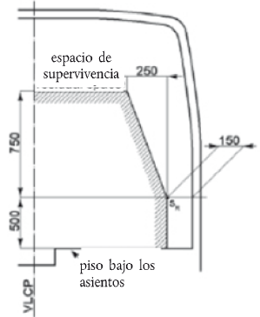

1. Espacio de supervivencia (residual). Vista frontal, tomado de [13]

# **RESULTADOS**

# Metodología para ejecutar análisis no lineal de pruebas de vuelco de autobuses.

En base a lo analizado hasta el momento, la metodología propuesta se compone de las partes fundamentales [2]:

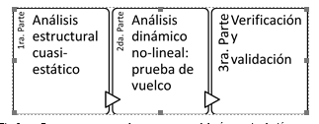

1. Partes que componen el programa y metodología para simulación de eventos cuasi-estáticos, dinámicos no lineales y de impacto automotrices aplicados. Pruebas de vuelco de autobuses.

Específicamente, la metodología inicia con la modelación geométrica de la sección de la estructura de la carrocería en tres dimensiones, utilizando herramientas informáticas de Diseño asistido por computador de alto nivel, debido a la complejidad de la geometría.

Luego se procede a la discretización de dicha estructura, es decir, a la aplicación del método de elementos finitos, utilizando criterios de mallado y recomendaciones prácticas citadas por diversos autores y en base a la experiencia del departamento de Simulación, mostrados en las referencias [1, 10, 14, 23].

Para la solución del evento de impacto, se escogió un código especializado en la simulación de eventos no-lineales, dinámicos y que impliquen grandes deformaciones, como lo es HyperWorks®, lo cual representa una innovación en el campo de la ingeniería en el país, al ser un software poco conocido en nuestro medio, pero el más usado por industrias automotrices y aeronáuticas a nivel mundial para análisis dinámicos no-lineales. Dicho código ha sido probado por un gran número de trabajos de investigación, tesis y proyectos industriales a nivel mundial, y es el recomendado por diversos autores [1, 10, 23-25] por su poder computacional de mallado y aplicación de solvers como Radioss.

Una parte importante del proceso es la verificación de la metodología, para lo cual se analizan los parámetros de malla y pre-procesamiento refinidos en [1, 2] y en los procedimientos internos del Laboratorio de Evaluación de la Conformidad de COINAV S.A.

Para clarificar la metodología expuesta, se propone un esquema del proceso (ver figura 10).



1. Metodología de simulación de eventos dinámicos de vuelco

Cabe destacar que la metodología propuesta ha servido como punto de partida para simular una estructura de autobús, tanto en sección como estructura completa, en una prueba de vuelco con condiciones reales.

### Simulación de sección de estructura

Para simular una sección de la estructura del autobús, los elementos utilizados fueron elementos tipo SHELL, cuya formulación, espesor, parámetros de configuración y geometría son los recomendados por la bibliografía especializada en análisis dinámicos de impactos a nivel mundial [1, 10, 23-25].



1. Malla de sección de la estructura con elementos SHELL 2D

La malla mostrada en la figura 3 reúne criterios de simetría y calidad de malla, logrados gracias a las recomendaciones mencionadas en [1]

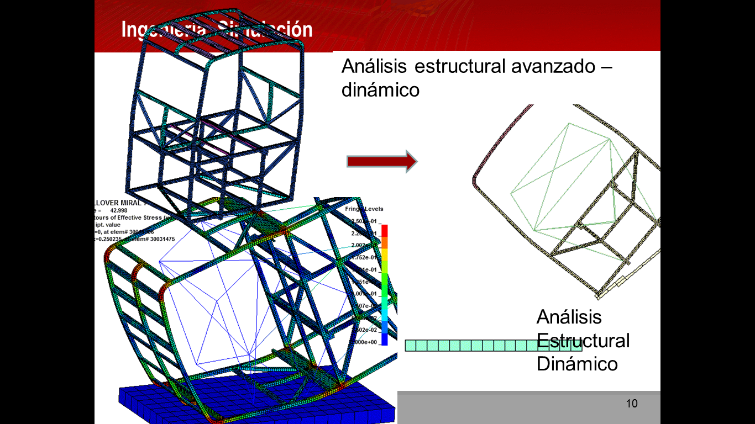

1. Malla de sección de la estructura con elementos SHELL 2D en movimiento mostrando distribuciones de esfuerzos.

La malla mostrada en la figura 4 reúne criterios de simetría y calidad de malla, logrados gracias a las recomendaciones mencionadas en [1]

### Simulación de estructura completa de autobus autoportante.

El procedimiento seguido para el modelado de la estructura completa es idéntico al descrito para la sección de la estructura del numeral anterior.

La particularidad, sin embargo, es la modelación de la sección del chasis y de los anclajes de la estructura en un solo modelo, corroborando los resultados obtenidos en el análisis de zonas críticas del presente documento.

En términos de modelación, la figura 5 representa los detalles geométricos más importantes del diseño estructural, para lograr la mayor concordancia con la realidad posible.

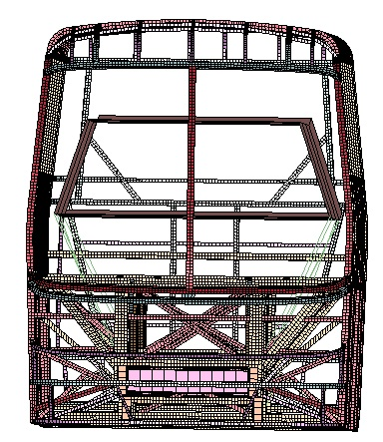

1. Modelo matemático correspondiente a la estructura completa

La malla se ha creado usando una combinación manual/automática, asegurando la representación de miembros estructurales en tres dimensiones mediante elementos SHELL 2D, según recomienda la bibliografía [1, 10, 23-25].

En términos de formulación, las recomendaciones se han seguido como en el numeral anterior, asegurando precisión y exactitud en los resultados

En la figura 6, las condiciones de borde han sido calculadas de acuerdo a los requerimientos solicitados por [13], realizándose el análisis desde unos milisegundos antes que se produzca el impacto, con la conservación energética que conlleva el proceso y la velocidad angular resultante de usar la masa completa de la estructura.

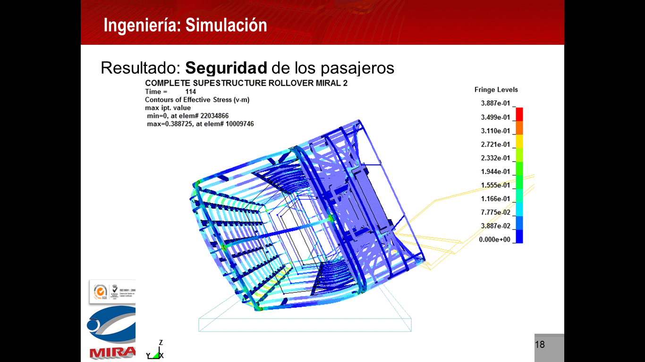

1. Modelo matemático correspondiente a la estructura completa usando el procedimiento desarrollado por el autor, mostrando espacio de supervivencia y malla formada por elementos SHELL 2D visto desde el frente.

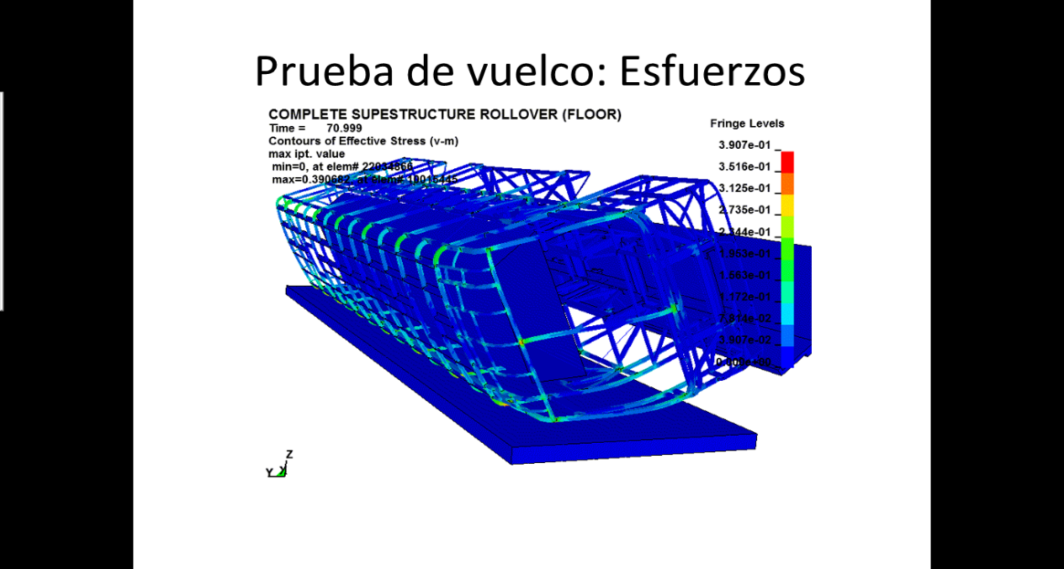

1. Post-procesamiento de la simulación del modelo matemático correspondiente al movimiento de la estructura completa usando el procedimiento desarrollado por el autor, mostrando espacio de supervivencia en azul y distribuciones de esfuerzos en la estructura

Para obtener los resultados de la figura 7, se ha realizado la validación de los análisis mostrados, con resultados de errores porcentuales menores al 5% de diferencia, lo cual demuestra la calidad de los modelos realizados y de la metodología desarrollada.

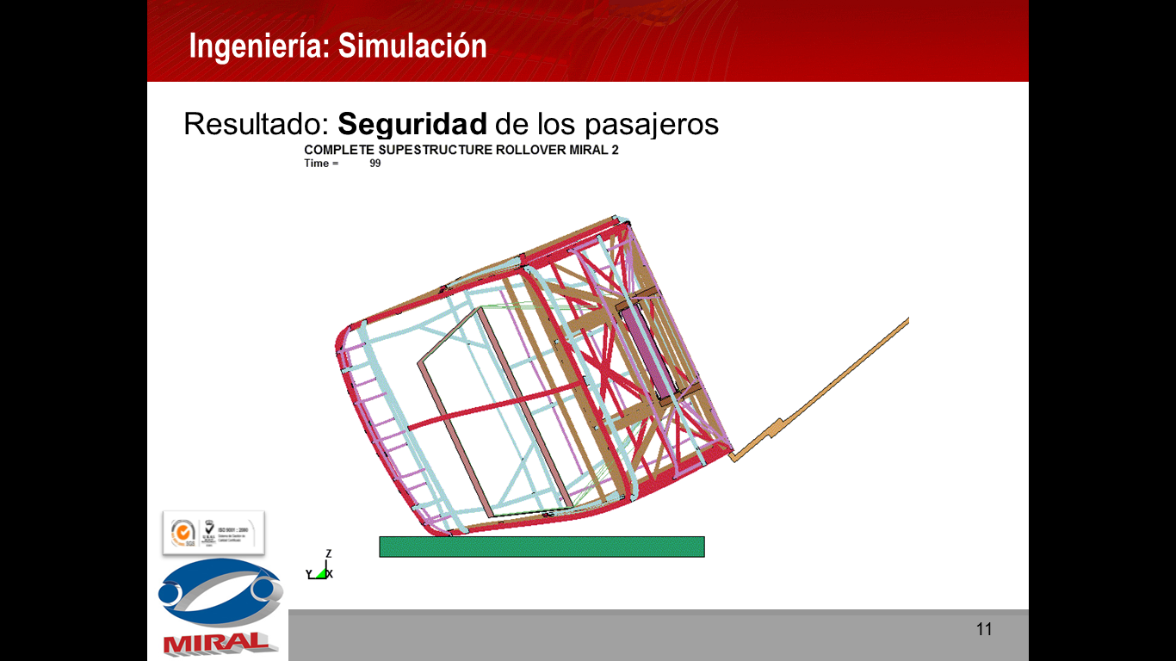

1. Post-procesamiento de la simulación del modelo matemático correspondiente al movimiento de la estructura completa usando el procedimiento desarrollado por el autor, mostrando espacio de supervivencia visto de frente, donde se observa la no invasión de dicho espacio por ningún elemento estructural.

En la figura 8, los resultados muestran que la metodología tiene éxito en la modelación, pre-procesamiento, solución y análisis de un problema tan complejo como el volcamiento de un autobús, utilizando herramientas de alto nivel, como lo es HyperWorks® de Altair.

# **CONCLUSIONES**

El conocimiento de la dinámica del vehículo y de la teoría de elementos finitos son indispensables para ejecutar unos análisis como los mostrados.

El fundamento teórico y la experiencia han dado como resultado una metodología para desarrollar análisis no lineales, que se basa en bibliografía especializada y conocimiento específico.

Las normativas que se han expuesto son de aplicación mundial y corresponden a estudios exhaustivos, y son aplicadas en el ámbito local.

La metodología mostrada para simulación de pruebas de vuelco de autobuses ha demostrado ser útil para el efecto, habiendo sido patentada y usada en la industria ecuatoriana, siendo la primera vez que se aplican dichos métodos en el país.

Las simulaciones corridas han probado ser cercanas a la realidad de acuerdo a los análisis de validación que se han ejecutado, obteniendo errores porcentuales menores al 5%

La importancia del diseño estructural en un autobús autoportante es alta. El conocimiento de las zonas de esfuerzos máximos y deformaciones extremas permite generar refuerzos adecuados en sitios requeridos, permite caracterizar de manera adecuada los materiales usados y optimizar el uso de los materiales, lo cual repercute en un aseguramiento de la durabilidad del autobús autoportante diseñado.

# **Recomendaciones**

Continuar con las investigaciones en el ámbito de dinámica de vehículos, elementos finitos y manejo de software para realizar simulaciones de este tipo.

Estudiar más a fondo las normativas internacionales y diseñar normativas locales de modo que se adapten a la realidad nacional de manera adecuada.

Aplicar la metodología diseñada en más casos prácticos.

# Referencias

1. Cepeda, J., MODELACIÓN, PRUEBAS DE IMPACTO Y DISEÑO ROBUSTO DE REJILLA DE PROTECCIÓN DE BOCINAS AUTOMOTRICES PARA GENERAL MOTORS DE MEXICO, in MAESTRÍA ENINGENIERÍA AUTOMOTRIZ, MIR; CENTRO DE INVESTIGACIÓN EN MECATRÓNICA AUTOMOTRIZ, CIMA; Director: Dr. José Carlos Miranda 2011, TECNOLOGICO DE MONTERREY: TOLUCA, MEXICO.
2. Cepeda, J., Registro de patente DYSIM: Programa y metodología para simulación de eventos cuasi-estáticos, dinámicos no lineales y de impacto automotrices aplicados. Pruebas de vuelco de autobuses, No. QUI-039142: Corporación de Ingeniería Avanzada COINAV del Ecuador S.A.; Ecuador 2012: Ecuador.
3. Lessard, W.B., Modal and Impact Dynamics Analysis of an Aluminum Cylinder, 2002, Langley Research Center, National Aeronautics and Space Administration: Hampton, Virginia.
4. Behler, H. and J. Gobel, Verification of cylindrical interference fits under impact loads with LS-Dyna, in 7th European LS-DYNA Conference2009, DYNAmore GmbH: Munich.
5. Vasant, V., Transverse impact characteristics of adhesively bonded composite single lap joint, in College of Engineering2000, Wichita State University.
6. Liu, G.R. and S.S. Quek, The Finite Element Method: A Practical Course2003, Burlington MA: Butterworth-Heinemann.
7. Timmela, M., et al., A finite element model for impact simulation with laminated glass. International Journal of Impact Engineering, 2007. 34: p. 1465–1478.
8. Raghu, S., Concepts of computational finite elements and methods of static and dynamic analyses in MSC.Nastran and LD-DYNA2010, Lexington KY: Imperial College of Science, Technology and Medicine.
9. Wu, S.R. and W. Qiu, Nonlinear transient dynamic analysis by explicit finite element with iterative consistent mass matrix. COMMUNICATIONS IN NUMERICAL METHODS IN ENGINEERING, 2008.
10. DuBois, P., Crashworthiness Engineering2004, Livermore CA: Livermore Software Technology Corporation.
11. Cascajosa, M., Ingeniería de Vehículos, Sistemas y Cálculos, ed. E. Tébar. Vol. 3ra. Edición. 2006, Madrid, España.
12. Cepeda, J., ANÁLISIS DEL COMPORTAMIENTO MECÁNICO DEL SISTEMA ESTRUCTURAL DEL AUTOBÚS FELINE PARA LA EMPRESA CARROCERA MIRAL BUSES., in FACULTAD DE INGENIERÍA MECÁNICA2006, ESCUELA POLITÉCNICA DEL EJÉRCITO: Quito.
13. UNECE, Reglamento Número 66 “Prescripciones uniformes relativas a la homologación de los vehículos de transporte de pasajeros de grandes dimensiones en lo referente a la resistencia mecánica de su superestructura”, Traducido del inglés, 1986, 1986: Ginebra
14. Kohler, J., Today´s challenges in crash simulation, in 7th European LS-DYNA Conference2009, DYNAmore GmbH: Munich.
15. Bojanowski, C., Verification, Validation and Optimization of Finite Element Model of Bus Structure for Rollover Test2011: Proquest, Umi Dissertation Publishing.
16. FDOT, FLORIDA STANDARD FOR CRASHWORTHINESS AND SAFETY EVALUATION OF PARATRANSIT BUSES. NTSHA, 2009. Paper Number 09-0261.
17. Chen, G., FE MODEL VALIDATION FOR STRUCTURAL DYNAMICS, in Dynamics Section; Department of Mechanical Engineering2001, Imperial College of Science, Technology and Medicine University of London: London, South Kensington.
18. DuBois, P., A review of the state-of-the-art in vehicle modeling for crashworthiness analysis using, in LS-DYNA Anwenderforum2005: Bamberg.
19. DuBois, P., et al., A study of mesh sensitivity for crash simulations: comparison of manually and batch meshed models, in LS-DYNA Anwenderforum2005, DYNAmore GmbH: Bamberg
20. Schweizerhof, K., L. Nilsson, and J. Halllquist, Crashworthiness analysis in the automotive industry. International Journal of Computer Applications and Technology, 2000. 5.
21. Colín, J., A FINITE ELEMENT SIMULATION OF A BAJA SAE VEHICLE TREE IMPACT INCLUDING A RIGID OCCUPANT, 2009, INSTITUTO TECNOLÓGICO Y DE ESTUDIOS SUPERIORES DE MONTERREY: Toluca.
22. Maurath, C.A., DEVELOPMENT AND VALIDATION OF A FINITE ELEMENT MODEL OF THE Q3 ANTHROPOMORPHIC TESTING DEVICE, in Department of Civil and Environmental Engineering of The School of Engineering and Applied Science2007, The George Washington University.
23. MATOLCSY, M., Technical questions of bus safety bumpers. Scientific Society of Mech. Eng. Hungary, 2000(05-0161).
24. Choi, S.-S., Structural design review of LCD-TV module by Impact Analysis, in 4th European LS-DYNA User Conference2006, DYNAmore GmbH: Munich, Alemania.
25. P, M., Multibody Analysis of M3 Bus Rollover: Structural behaviour and passenger injury risk. Politecnico di Torino. Dipartimento di Meccanica., 2001. 228.